|  |
| --- |
| **TRƯỜNG ĐẠI HỌC CÔNG NGHIỆP HÀ NỘI**  **KHOA CÔNG NGHỆ THÔNG TIN**  ─────── * ───────    **ĐỀ TÀI: Xây dựng hệ thống mạng tại tầng 7 – nhà A1 cho công ty TNHH tư vấn và phát triển giáo dục Future**  Sinh viên thực hiện: **Phạm Thị Mai Liên -**  **Trần Bảo Linh - 2022605112**  **Đỗ Đức Long -**  **Lưu Thị Ngọc Mai -**  Lớp – Khóa 20241IT6121005 – K17  Giáo viên hướng dẫn  **Phạm Văn Hiệp**  *Hà Nội, năm 2024* |

# LỜI MỞ ĐẦU

Trong bối cảnh công nghệ thông tin phát triển nhanh chóng, việc xây dựng và duy trì một hệ thống mạng ổn định, bảo mật và linh hoạt là nhu cầu thiết yếu của mọi doanh nghiệp, đặc biệt là các công ty hoạt động trong lĩnh vực giáo dục và phát triển nhân sự. Công ty TNHH tư vấn và phát triển giáo dục Future mong muốn triển khai một hệ thống mạng hiệu quả tại tầng 7 – nhà A1 để phục vụ cho các hoạt động quản lý và tư vấn. Do đó, đề tài "Xây dựng hệ thống mạng tại tầng 7 – nhà A1 cho công ty TNHH tư vấn và phát triển giáo dục Future" được lựa chọn nhằm cung cấp giải pháp hạ tầng mạng phù hợp cho công ty.

Với mục tiêu nghiên cứu cự thể như sau:

* Xác định các yêu cầu kỹ thuật cho hệ thống mạng tại tầng 7 – nhà A1.
* Thiết kế hệ thống mạng đáp ứng đầy đủ các yếu tố về tốc độ, bảo mật và khả năng mở rộng.
* Lựa chọn thiết bị phù hợp để triển khai hệ thống mạng.
* Đề xuất các giải pháp quản lý, bảo mật và duy trì hệ thống sau khi triển khai.

Đối tượng nghiên cứu của đề tài là các mô hình, phương pháp thiết kế và quản trị hệ thống mạng nội bộ (LAN), các công cụ và thiết bị mạng như router, switch, firewall, và các giao thức mạng. Đề tài cũng tập trung vào việc vận dụng thực tiễn trong triển khai hệ thống mạng tại công ty TNHH tư vấn và phát triển giáo dục Future.

Phạm vi nghiên cứu dự án:

* Thời gian: Hệ thống được lên kế hoạch và tiến hành xây dựng trong vòng 15 tuần.
* Không gian: Nghiên cứu triển khai hệ thống mạng tại tầng 7 – nhà A1.
* Lĩnh vực: Thiết kế và triển khai hệ thống mạng nội bộ (LAN) trong môi trường doanh nghiệp.

Kết quả mong muốn đạt được:

* Thiết kế một hệ thống mạng hoàn chỉnh, đáp ứng các yêu cầu về tốc độ, bảo mật và khả năng mở rộng.
* Lựa chọn được các thiết bị phù hợp để triển khai hệ thống.
* Xây dựng được một quy trình bảo trì và quản lý hệ thống mạng hiệu quả.
* Đảm bảo an toàn thông tin cho hệ thống mạng sau khi triển khai.

Nhóm thực hiện dự án

Nhóm 9

MỤC LỤC

LỜI MỞ ĐẦU 3

Danh mục hình vẽ 7

Danh mục bảng biểu 7

CHƯƠNG 1. GIỚI THIỆU TỔNG QUAN 8

1.1. Tổng quan về mạng máy tính 8

1.1.1. Các khái niệm cơ bản về mạng máy tính 8

1.1.2. Phân loại mạng máy tính 8

1.1.3. Hệ điều hành mạng 8

1.1.4. Các mô hình ứng dụng mạng 8

1.1.5 Các dịch vụ mạng 8

1.2. Nhu cầu thiết kế, xây dựng hệ thống mạng 8

1.2.1. Nhu cầu thiết kế, xây dựng hệ thống mạng 8

1.2.2. Lợi ích đạt được 9

1.3. Yêu cầu thiết kế, xây dựng hệ thống 10

1.3.1. Yêu cầu thiết kế (Đề tài) 10

1.3.2. Yêu cầu hệ thống (Đề tài) 10

CHƯƠNG 2. THIẾT KẾ, XÂY DỰNG HỆ THỐNG MẠNG 11

2.1. Khảo sát hệ thống mạng, dự thảo mô hình mạng. 11

2.1.1. Khảo sát hệ thống 11

2.1.2. Dự thảo mô hình mạng 11

2.2. Thiết kế, xây dựng hệ thống mạng. 11

2.2.1. Thiết kế hạ tầng mạng (sơ đồ logic): sơ đồ địa điểm thiết kế hệ thống mạng … 11

2.2.2. Thiết kế mô hình vật lý: sơ đồ cụ thể lắp đặt hệ thống mạng, đi dây cáp mạng … 11

2.2.3. Kế hoạch triển khai thực hiện, chi phí lắp đặt. 11

2.3. Thiết lập bảng địa chỉ IP. 11

2.4. Tạo và quản lý tài khoản người dùng trong hệ thống 11

CHƯƠNG 3. CÀI ĐẶT, MÔ PHỎNG HOẠT ĐỘNG CỦA HỆ THỐNG MẠNG 13

- Tổng quan về phần mềm Packet Tracer 13

- Mô phỏng hoạt động của hệ thống trong mạng công ty … 13

- Xây dựng kịch bản demo hoạt động của hệ thống mạng trong công ty 13

KẾT LUẬN 13

TÀI LIỆU THAM KHẢO 13

# DANH MỤC HÌNH VẼ

# DANH MỤC BẢNG BIỂU

# CHƯƠNG 1. GIỚI THIỆU TỔNG QUAN

# 1.1. Tổng quan về mạng máy tính

## **1.1.1. Các khái niệm cơ bản về mạng máy tính**

– Mạng máy tính là một tập hợp các máy tính được nối với nhau bởi đường truyền theo một cấu trúc nào đó và thông qua đó các máy tính có thể trao đổi thông tin với nhau.

– Các yếu tố của mạng máy tính

+ Đường truyền vật lý: Dùng để truyền các tín hiệu điện tử giữa các máy tính. Các tín hiệu điện từ đó biểu thị các giá trị dữ liệu dưới dạng các xung nhị phân. Có 2 loại đường truyền: hữu tuyến (cáp mạng) và vô tuyến (dạng sóng).

+ Kiến trúc mạng: Hay còn được gọi là Topo mạng. Chúng thể hiện cách nối các máy tính trong mạng với nhau như thế nào.

+ Giao thức mạng: Tập các quy tắc, quy ước mà các thành phần tham gia truyền thông trên mạng phải tuân theo để đảm bảo mạng thông suốt.

## **1.1.2. Phân loại mạng máy tính**

– Phân loại theo phạm vi địa lí

+ Mạng cục bộ (LAN): Là hệ thống được thiết kế để liên kết các máy tính trong một khu vực nhỏ như 1 phòng, tòa nhà, khu nhà (bán kính khoảng vài chục km)

+ Mạng đô thị:

+ Mạng diện rộng:

+ Mạng toàn cầu:

– Phân loại theo topo mạng

+ Mạng điểm - điểm (point to point): Các đường truyền nối các cặp nút với nhau, mỗi nút có trách nhiệm lưu trữ tạm thời, sau đó truyền tiếp dữ liệu tới đích.

+ Mạng quảng bá (Broadcast): Tất cả các nút cùng nhau chung 1 đường truyền vật lý. Dữ liệu được tiếp nhận bởi các máy tính.

– Phân loại theo phương thức chuyển mạch

+ Chuyển mạch kênh (Circuit Switched Network): Khi có 2 thực thể cần trao đổi thông tin thì giữa chúng thiết lập 1 “kênh” cố định và được duy trì cho đến khi một trong 2 bên ngắt liên lạc.

+ Chuyển mạch thông báo (Message Switched Network):

+ Chuyển mạch gói (Packed Switched Network)

## 

## **1.1.3. Hệ điều hành mạng**

– Hệ điều hành máy trạm

+ MSWindows 95, 97, 98.

+ MSWindows Me.

+ MSWindows 2000.

+ MSWindows XP, MS Windows Vista.

+ MSWindows 7, 8, 10…

– Hệ điều hành máy máy chủ

+ MSWindows NTServer.

+ MSWindows Server 2000, 2003, 2008, 2012, 2016, 2019, …

+ Linux, Unix, Novell Netware, …

## **1.1.4. Các mô hình ứng dụng mạng**

+ Mô hình mạng ngang hàng (peer to peer)

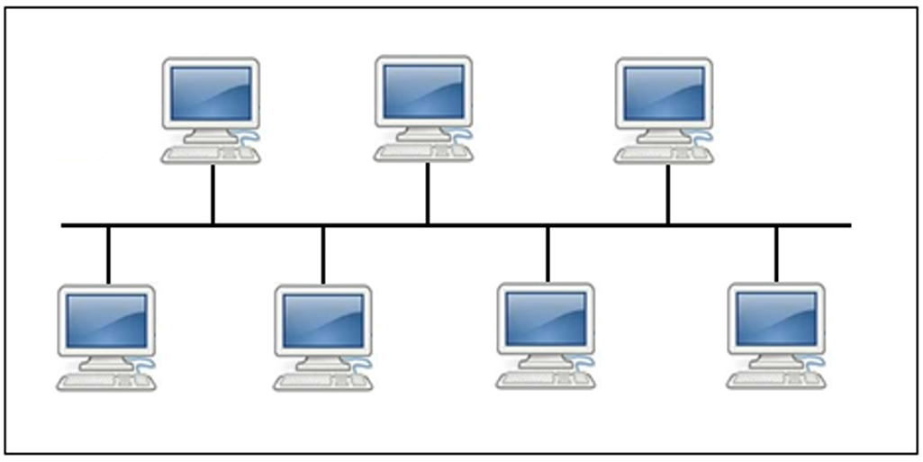

*Hình 1.1: Mô hình mạng ngang hàng (peer to peer)*

+ Mô hình mạng khách chủ (Client/ Server)

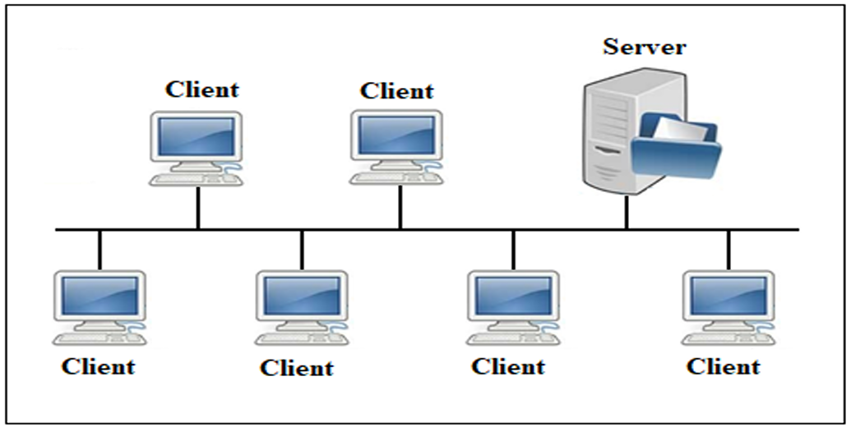

*Hình 1.2: Mô hình mạng khách chủ (Client/ Server)*

## **1.1.5 Các dịch vụ mạng**

+ Dịch vụ thư điện tử (e-mail).

+ Dịch vụ FTP (File Transfer Protocol).

+ Dịch vụ WWW(World Wide Web).

+ Dịch vụ Chatting.

+ Dịch vụ Net Metting.

+ Dịch vụ Internet Phone.

+ Dịch vụ Giải trí khác: Games, Television, …

# 1.2. Nhu cầu thiết kế, xây dựng hệ thống mạng

## **1.2.1. Nhu cầu thiết kế, xây dựng hệ thống mạng**

* Tăng cường kết nối và giao tiếp:
* Giao tiếp nhanh qua email, tin nhắn nội bộ, ứng dụng trực tuyến.
* Kết nối và đồng bộ thông tin giữa các chi nhánh.
* Tối ưu hóa quy trình và quản lý dữ liệu:
* Quản lý dữ liệu tập trung, dễ truy cập.
* Hỗ trợ tự động hóa quy trình qua phần mềm ERP, CRM.
* Nâng cao hiệu suất làm việc:
* Hỗ trợ làm việc từ xa qua VPN.
* Truy cập tài nguyên nhanh chóng.
* Bảo mật thông tin:
* Bảo vệ dữ liệu với tường lửa, mã hóa, xác thực người dùng.
* Sao lưu dữ liệu an toàn.
* Giảm chi phí, tăng hiệu quả:
* Tiết kiệm thời gian và giảm chi phí vận hành giấy tờ.
* Khả năng mở rộng và nâng cấp:
* Hệ thống dễ mở rộng, tích hợp công nghệ mới như điện toán đám mây, IoT.
* Cải thiện dịch vụ và chăm sóc khách hàng:
* Xử lý nhanh yêu cầu khách hàng, phát triển kênh bán hàng trực tuyến.

## **1.2.2. Lợi ích đạt được**

* Tăng cường hiệu quả hoạt động: Hệ thống mạng giúp truyền tải thông tin nhanh chóng giữa các bộ phận, quản lý dữ liệu tập trung, từ đó đẩy nhanh quá trình ra quyết định và xử lý công việc.
* Cải thiện quản lý và điều phối: Các phần mềm quản lý (ERP, CRM) được tích hợp vào hệ thống mạng, hỗ trợ giám sát hiệu quả công việc theo thời gian thực, tăng tính minh bạch và chính xác.
* Bảo mật và an ninh dữ liệu: Hệ thống mạng bảo vệ thông tin quan trọng qua tường lửa, mã hóa dữ liệu, phân quyền truy cập và giám sát an ninh, cùng việc sao lưu dữ liệu định kỳ để giảm thiểu rủi ro mất mát.
* Tối ưu hóa chi phí và nguồn lực: Giảm chi phí vận hành thông qua việc truyền tải dữ liệu qua mạng, tự động hóa quy trình nhằm tiết kiệm nhân lực và thời gian.
* Tăng cường khả năng hợp tác và làm việc nhóm: Hệ thống mạng hỗ trợ làm việc từ xa, chia sẻ tài liệu nhanh chóng, tạo sự linh hoạt trong công việc và tăng cường khả năng làm việc nhóm.
* Tăng cường khả năng mở rộng và nâng cấp: Hệ thống mạng dễ dàng nâng cấp khi công ty mở rộng quy mô và tích hợp công nghệ mới như điện toán đám mây, IoT để cải thiện quy trình.
* Cải thiện trải nghiệm khách hàng: Hệ thống mạng tối ưu hóa quy trình chăm sóc khách hàng và hỗ trợ thương mại điện tử, giúp quản lý đơn hàng hiệu quả hơn, từ đó nâng cao trải nghiệm khách hàng.
* Cải thiện khả năng cạnh tranh: Công ty có thể triển khai các chiến lược công nghệ hiện đại để tối ưu hóa quy trình sản xuất và dịch vụ, giúp phản hồi nhanh chóng yêu cầu của khách hàng và duy trì lợi thế cạnh tranh.

# 1.3. Yêu cầu thiết kế, xây dựng hệ thống

## **1.3.1. Yêu cầu thiết kế (Đề tài)**

## **1.3.2. Yêu cầu hệ thống (Đề tài)**

# CHƯƠNG 2. THIẾT KẾ, XÂY DỰNG HỆ THỐNG MẠNG

## **2.1. Khảo sát hệ thống mạng, dự thảo mô hình mạng.**

### 2.1.1. Khảo sát hệ thống

+ Khảo sát địa lý

+ Yêu cầu thiết bị (Đề tài)

### 2.1.2. Dự thảo mô hình mạng

+ Lựa chọn mô hình mạng

+ Lý do lựa chọn

## **2.2. Thiết kế, xây dựng hệ thống mạng.**

### 2.2.1. Thiết kế hạ tầng mạng (sơ đồ logic): sơ đồ địa điểm thiết kế hệ thống mạng …

### 2.2.2. Thiết kế mô hình vật lý: sơ đồ cụ thể lắp đặt hệ thống mạng, đi dây cáp mạng …

### 2.2.3. Kế hoạch triển khai thực hiện, chi phí lắp đặt.

+ Lập bảng danh mục các thiết bị mạng, máy tính, bàn ghế … và giá thành các thiết bị

+ Lập bảng danh mục mua và cài đặt các hệ điều hành, phần mềm ứng dụng …và giá thành (nếu có).

+ Lập kế hoạch triển khai thực hiện: kế hoạch lắp đặt hệ thống mạng, kế hoạch cài đặt hệ điều hành mạng và các ứng dụng …

+ Lập bảng chi phí cho toàn bộ hệ thống: chi phí cho thiết bị, phần mềm, nhân công …

## **2.3. Thiết lập bảng địa chỉ IP.**

+ Chia địa chỉ mạng con

+ Thiết lập bảng địa chỉ IP cho các máy tính tại các phòng ban gồm: Stt, tên máy tính, tên phòng, tên subnet, tên địa chỉ

## **2.4. Tạo và quản lý tài khoản người dùng trong hệ thống**

+ Giới thiệu hệ điều hành quản trị cho hệ thống mạng

+ Xây dựng bảng tài khoản người dùng trong hệ thống mạng

+ Tạo tài khoản người dùng cho từng máy tính, các phòng làm việc

# CHƯƠNG 3. CÀI ĐẶT, MÔ PHỎNG HOẠT ĐỘNG CỦA HỆ THỐNG MẠNG

## - Tổng quan về phần mềm Packet Tracer

## - Mô phỏng hoạt động của hệ thống trong mạng công ty …

## - Xây dựng kịch bản demo hoạt động của hệ thống mạng trong công ty

# KẾT LUẬN

# TÀI LIỆU THAM KHẢO